МИРОВОЙ ТРАНСПОРТ МИРА

**Железнодорожный транспорт мира**

**Сверхскоростные железные дороги**

**Густота железных дорог**

Железные дороги стран СНГ, Зарубежной Европы, Северной Америки в рамках своих регионов соединены в единую транспортную систему, т. е. образуют общерегиональные системы железных дорог. Так, например, для осуществления транзитных перевозок между зарубежной Европой и через территорию СНГ проложен Транссибирский «мост».

По грузообороту лидирующие позиции в мире занимают США, КНР и Россия, по пассажирообороту — Япония (395 млрд пассажиро-км), КНР (354), Индия (320), Россия (170), ФРГ — 60 млрд пассажиро-км

**Электрификация железных дорог** — комплекс мероприятий, выполняемых на участке железной дороги для возможности использовать на нём электроподвижной состав: электровозы (для тяги дальних пассажирских и грузовых поездов), электросекции или электропоезда (для тяги пригородных или скорых пассажирских поездов).

**Страны-лидеры по длине электрифицированных железных дорог**

Железные дороги начали появляться в начале XIX века  в Великобритании, Бельгии и Франции. В настоящее время железнодорожный транспорт играет важную роль в перевозке пассажиров и грузов.

Страны, не имеющие железных дорог: Исландия, Андорра, Бутан, Кувейт, Мальта, Оман, Катар, Сан-Марино и др.

**Страны-лидеры по длине железных дорог**

Железнодорожный транспорт занимает второе место по грузообороту (после морского) и второе место по пассажирообороту (после автомобильного).

- Тайвань: Тайбэй – Гаосюн, Тайваньская высокоскоростная железная дорога (THSR) – до 300 км/ч.

 - Китай: Ухань – Гуанчжоу – до 350 км/ч.

 - Япония: Токио – Осака – до 276 км/ч (план Токио – Нагоя – до 500 км/ч).

 - Южная Корея: Сеул – Тэджон (Daejon) – до 430 км/ч.

 - Франция: Париж – Страсбург – до 350 км/ч.

 - Германия: Франкфурт/М. (аэропорт) – Кельн, Мюнхен – Нюрнберг – до 320 км/ч.

 - Италия: Рим – Неаполь – до 300 км/ч.

 - Испания: Мадрид – Барселона – до 350 км/ч.

 - Великобритания – Бельгия: Лондон – Брюссель – до 300 км/ч.

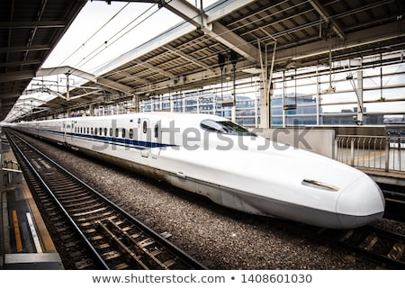

**Скоростной поезд, Япония**

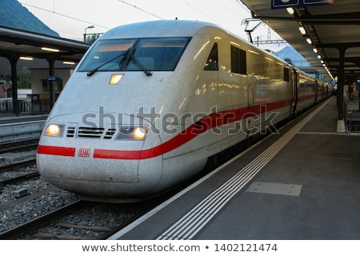

**Скоростной поезд, Германия**

В XXI веке планируется создание нескольких трансконтинен-тальных железных дорог, например: Стамбул – Ташкент – Пекин, Сингапур – Бангкок – Пекин, Пекин – Якутск, Ванкувер – Сан-Франциско.

Качественные изменения в железнодорожном транспорте на современном этапе: использование новых видов двигателей, создание бесколёсных поездов, работающих на воздушной подушке, магнитной и электромагнитной подвеске.